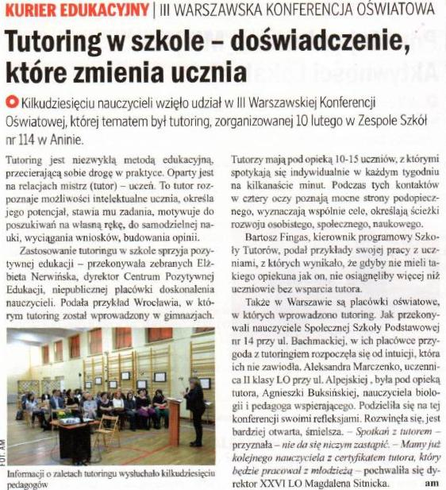

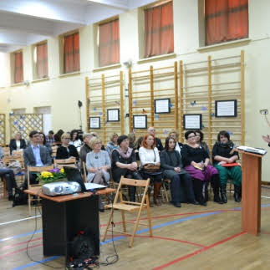10 lutego 2017 r. w naszej szkole odbyła się III Warszawska Konferencja Oświatowa poświęcona specjalnej metodzie edukacji spersonalizowanej. Hasło konferencji to „Tutoring szkolny – doświadczenie, które zmienia życie. Na to spotkanie zostali zaproszeni dyrektorzy, nauczyciele, pedagodzy, psycholodzy szkół i przedszkoli.  O tym, czym jest ta niezwykła metoda pracy z uczniem można się było dowiedzieć od Pani Elżbiety Nerwińskiej – dyrektora Centrum Edukacji Pozytywnej, która opowiedziała słuchaczom, jak ważne jest odkrywanie przez dziecko własnych mocnych stron i rozwój talentów. Pan Bartosz Fingas, kierownik programowy Szkoły Tutorów, tutor i trener w Collegium Wratislaviense, w swojej prelekcji przedstawił cele oraz idee tutoringu. Opowiedział o wartościach, które wpływają na wybory uczniów oraz w jaki sposób należy je kształtować. Okazuje się, że wielkoduszności można się nauczyć. Pani Agnieszka Ciesielska, wicedyrektor liceum im. Witkiewicza, w swojej prezentacji „ Tu-To-Ring – zabawa słowem”, przedstawiła proces rodzenia się i rozwoju tutoringu w swojej szkole. Opowiedziała o tym, kim właściwie jest tutor i jaka jest jego rola. Dopełnieniem tego była wypowiedź dyrektora liceum im. Witkacego, Pani Jolanty Zdanowicz, która z kolei przekazała słuchaczom, w jaki sposób ta metoda była wprowadzana od strony formalnej do ich placówki. Jak zostać tutorem i gdzie doskonalić swój warsztat? O programie PORT (Pracownia Osobistego Rozwoju Tutora) opowiedziała dyrektor Poradni Psychologiczno-Pedagogicznej Nr 9 Pani Magdalena Łabuś- Brzezińska. Raz w miesiącu tutorzy z Warszawy spotykają się w ramach PORT-u, aby wysłuchać prelekcji znanych specjalistów oraz w ramach warsztatów wymienić się swoimi historiami, materiałami i radami. Po garści teorii przyszła pora na praktykę. Jak pracować z dzieckiem? Nauczycielki – tutorki, Patrycja Zalewska, Beata Gryz, Agnieszka Gryz,ze Społecznej Szkoły Podstawowej przy ul. Bachmackiej pokazały jak przebiegają tutoriale zarówno z dziećmi starszymi, jak i z maluchami. Mogliśmy obejrzeć ciekawe prace i wytwory dzieci, a także usłyszeć ich wypowiedzi, czym dla nich jest tutoring i co zmienił w ich życiu. Na zakończenie wystąpiła uczennica II klasy naszego liceum, Aleksandra Marczenko. Jej wystąpienie było jednocześnie zakończeniem procesu tutorskiego. Zadaniem Oli było przygotowanie przemówienia o tym, czym dla niej samej były spotkania z tutorem, co wniosły do jej życia, czego się nauczyła. Ola nigdy nie napisała tekstu tego przemówienia. Mówiła z pamięci. Jej proces tutorski zakończył się sukcesem.

Konferencja miała na celu przedstawienie  najważniejszych założeń, narzędzi oraz rezultatów, jakie przynosi zyskująca na popularności metoda tutoringu. Uczestnicy mieli okazję poznania dobrych praktyk tutorskich, zarówno w obszarze pracy z podopiecznymi, jak i wdrażania metody tutoringu w placówkach. Mamy nadzieję, że więcej szkół podejmie się pracy tą metodą.